

软件工程 —— 认识实习

企业调研策划书

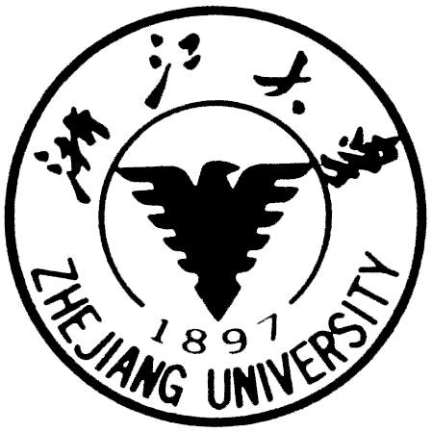

**学生姓名 ：贺婷婷 学号：3170104341**

**学生姓名 ：应承峻 学号：3170103456**

**学生姓名 ：韩汶东 学号：3170100798**

**学生姓名 ：张雪楠 学号：3170105632**

**学生姓名 ：张佳瑶 学号：3170103240**

**学生姓名 ：胡欣雨 学号：3170105962**

**2019 年 8 月**

# 1、华为技术有限公司

## 1.1企业基本信息

华为技术有限公司是一家生产销售[通信设备](https://baike.baidu.com/item/%E9%80%9A%E4%BF%A1%E8%AE%BE%E5%A4%87/10476282)的[民营](https://baike.baidu.com/item/%E6%B0%91%E8%90%A5/6092699)通信科技公司，于1987年正式注册成立，总部位于中国广东省[深圳市](https://baike.baidu.com/item/%E6%B7%B1%E5%9C%B3%E5%B8%82)[龙岗区](https://baike.baidu.com/item/%E9%BE%99%E5%B2%97%E5%8C%BA)[坂田](https://baike.baidu.com/item/%E5%9D%82%E7%94%B0/2060051)华为基地。华为是全球领先的信息与通信[技术](https://baike.baidu.com/item/%E6%8A%80%E6%9C%AF/13014499)（[ICT](https://baike.baidu.com/item/ICT/32270)）解决方案供应商，专注于ICT领域，坚持稳健经营、持续创新、开放[合作](https://baike.baidu.com/item/%E5%90%88%E4%BD%9C/2640466)，在电信运营商、企业、终端和[云计算](https://baike.baidu.com/item/%E4%BA%91%E8%AE%A1%E7%AE%97/9969353)等领域构筑了端到端的解决方案优势，为[运营商](https://baike.baidu.com/item/%E8%BF%90%E8%90%A5%E5%95%86/4530550)客户、企业客户和消费者提供有竞争力的ICT解决[方案](https://baike.baidu.com/item/%E6%96%B9%E6%A1%88)、产品和[服务](https://baike.baidu.com/item/%E6%9C%8D%E5%8A%A1/85523)，并致力于实现未来信息社会、构建更美好的全联接[世界](https://baike.baidu.com/item/%E4%B8%96%E7%95%8C/24458)。

### 1）企业主营业务和运作模式

#### 产品服务

华为聚焦ICT基础设施领域，围绕政府及公共事业、金融、能源、电力和交通等客户需求持续创新，提供可被合作伙伴集成的ICT产品和解决方案，帮助企业提升通信、办公和生产系统的效率，降低经营成本。

华为以消费者为中心，通过运营商、分销和电子商务等多种渠道，致力打造全球最具影响力的终端品牌，为消费者带来简单愉悦的移动互联应用体验。同时，华为根据电信运营商的特定需求定制、生产终端，帮助电信运营商发展业务并获得成功。

华为还将对网络、云计算、未来个人和家庭融合解决方案的理解融入到各种终端产品中，坚持“开放、合作与创新”，与操作系统厂家、芯片供应商和内容服务商等建立良好的合作关系，构建健康完整的终端生态系统。

华为技术（华为）是全球领先的电信解决方案供应商，专注于与运营商建立长期合作伙伴关系。华为拥有热诚的员工和强大的研发能力，快速响应客户需求，提供客户化的产品和端到端的服务，助力客户商业成功。

华为产品和解决方案涵盖移动、宽带、IP、光网络、网络能源、电信增值业务和终端等领域，致力于提供全IP融合解决方案，使最终用户在任何时间、任何地点都可以通过任何终端享受一致的通信体验，方便人们的沟通和丰富人们的生活。

#### 运作模式

**（一）崇尚“依法治企”，制定“华为基本法”**

1996-1998年，华为利用三年时间制定“华为基本法”，总结、提升公司成功的管理经验，确定华为二次创业的观念、战略、方针和基本政策，构筑公司未来发展的宏伟架构。以《华为基本法》为里程碑，华为继续吸收包括IBM等公司的成功管理经验和PWC（普华永道）等咨询公司的先进管理工具，形成了均衡管理的思想，完成了公司的蜕变，成为中国最优秀的国际化企业。

**a. 强化企业战略意识，树立均衡发展观。**《华为基本法》制定于华为开始走向成熟、即将大规模扩张的时期，阐述了华为的使命、愿景及核心价值观，统一了员工思想，确立了企业基本管理体系。强调坚持均衡发展，强化建设以流程型和时效型为主导的管理体系。在符合公司整体核心竞争力提升的条件下，鼓励员工不断优化工作，以提高贡献率。

**b. 持续推动管理变革，引导企业逐步蜕变。**华为深度梳理客户价值创造链，不断优化端到端的服务流程，将通过检验并稳定运行的流程固化到企业信息化系统中，实现从客户端（需求）到客户端（供应）最简洁、最规范、最不情绪化的、可控且有效的连通。经过数年的努力，建成了面向全球的企业信息化系统，90%以上的行政和业务通过信息化系统完成，同时裁减了2000个中层岗位，实现高效流程化运作，确保端到端优质交付。

**c. 提升员工法治意识，保证战略落地实施。**《华为基本法》中明确提出：“策的原则是，从贤不从众。……。一经形成决议，就要实行权威管理。”《华为基本法》确保在制度面前人人平等，制定了严厉的奖惩制度，一旦触犯，绝不手软，每年因触犯相关制度被开除、处罚或降级的员工数不胜数。

**（二）践行蓝海战略，拓展业务发展空间**

面对电信设备市场惨烈的竞争，华为始终坚持蓝海战略，不断发掘新的市场空间和产业链环节新的盈利点，快速成长为全球最大的电信设备制造商。

**a. 着眼全球市场，发掘区域市场空白点。**华为拓展海外市场初期，敏锐的发现新兴市场希望得到实用且便宜的设备，华为凭借在国内的积累恰恰满足了这种需求，同时提供买方信贷、延长支付周期、托管运营等解决方案。当时的行业巨头对这些市场并不敏感，华为具备先发优势，很快获得客户认可，迅速占领市场。

**b. 秉持客户思维，满足业务发展新需求。**在拓展发达国家市场的过程中，华为发现国际企业往往不愿意配合客户要求去量身订做产品。华为反其道而行之，当客户提出问题或需求，华为的工程师会快速提供订制方案，成功地满足了客户需求，同时还产生了源源不断的新产品与专利。

**c. 延长产业链条，把握行业信息化新机遇。**华为在深耕运营商市场的同时，依托技术和模式的双重优势，不断向产业链上下游延伸，持续拓展新的业务领域，陆续涉足行业信息化领域和相关产业——全连接电网、互联网金融、智慧政务、智慧轨道交通、智慧能源、平安城市、……。通过产业延伸，华为不断开拓业务蓝海，实现了新业务与传统业务的优势互补，形成了“整体优化、产业协同”的发展态势，也进一步巩固了全球最成功的电信设备制造的巨头地位。

**（三）奉行客户至上，持续提升核心竞争力**

华为坚持快速响应客户需求，持续为客户创造长期价值以成就客户。为客户提供有效服务，是华为工作的方向和价值评价的标尺。

**a. 把客户的服务做透，提供端到端解决方案。**华为在生产网络硬件设施的同时，还向客户提供战略与商业咨询服务、网络和技术咨询服务、运营咨询及端到端系统集成服务。目前，华为已经与全球TOP 50运营商中的45家建立了战略对话关系，与14家客户签订了商业伙伴计划，向全球150多家运营商客户提供技术咨询服务，具有超过250个解决方案咨询项目经验。

**b. 以客户需求为导向进行产品创新，通过提供综合解决方案实现“为客户省钱”。**华为主动研发出将三套标准整合在一个机台的设备，帮客户省下了50%的成本。同时华为也是第一个把2G、3G、4G打通的公司，靠一套设备就能提供多面相服务。

**c. 及时响应客户需求，“急客户之所急”。**国际电信巨头普遍反应较慢，用户提出一个修改建议，他们往往要一年甚至一年半才能改进。而华为总是及时相应客户需求，若产品出问题，即使地点远在非洲乞力马扎罗火山，华为工程师也能第一时间赶到现场，加班加点与客户一起解决问题。

**（四）构建研发体系，实现技术快速领先**

a. 在掌握核心技术的基础上成立中央研究部（简称“中研部”），形成体系完整的自主研发平台。中研部通过建设研发流程和管理制度、制定产品及版本的总体规划、追踪相关核心技术、培训研发管理干部等方面加强对各个业务部门的技术管理和支持，持续向各产品线、全球研发中心输出管理、技术、产品及产品化的优秀经验和管理工具，改善各业务部门产品质量稳定性和研发工作的可控制性、可继承性和可管理性，有效提升了新产品研发效率。

b. 始终坚持站在“巨人”的肩膀上创新，在已有技术成果的基础上加快产品的推出速度。华为在自主研发管理中始终强调 “拿来主义”，提出“新开发量高于30%不叫创新，叫浪费”，号召研发人员研发一个新产品时应尽量减少自己的发明创造，而应着眼于继承以往产品的技术成果，以及对外部进行合作或购买。在这种理念下，华为每100位研发人员可以创造16个亿的产值，而其他企业每100位研发人员一年仅创造不到1个亿的产值。2014年，华为入选全球百强创新榜，成为首家入榜的大陆企业。

**（五）强化群体协作精神，打造团队合作文化**

华为始终强调团队合作，明确团队合作不仅是跨文化的群体协作精神，也是打破部门墙、提升流程效率的有力保障。

一是“华为人”具有共同的奋斗者特质。华为凭借其伟大理想吸引了大批逐梦者，“以客户为中心，以奋斗者为本”的价值体系得到了梦想家集体的天然认同。二是通过世界级的流程化运作管理体系实现矩阵式管理模式，促进企业内部各个职能部门相互配合。以销售为例，华为销售人员在相互配合方面效率之高让客户惊叹，让对手敬畏——华为从签合同到实际供货仅需四天。三是强有力的保障机制为团队协作提供有力支撑。以海外拓展过程为例，华为市场人员常常会面临对当地情况不熟、甚至于商务陷阱和工程陷阱等各种问题。基于此，公司及时制作了详细的《国别商情调查》和《工程报价手册》，为市场人员提供标准化、模板化和流程化支撑，有效支援一线市场拓展。

**（六）坚持利益共享，结成“奋斗者”共同体**

华为通过员工持股计划实施利益共享，将公司的长远发展和员工的个人贡献有机地结合在一起，形成了长远的共同奋斗、分享机制。利益共享机制的建立成为华为“以奋斗者为本”的制度基础，塑造了“高层有使命感，中层有责任感，基层有饥饿感”的企业氛围，全面激发了公司活力。

**a. 通过全员持股塑造员工的主人翁意识。**华为没有上市，创办人任正非只拥有公司1.4%的股权，把98.6%的股权开放给员工，同时，每年所赚取的净利，几乎是百分之百分配给股东，员工能切身感受到公司的经营成果。2010年，华为净利达到人民币238亿，配出了每股人民币2.98元的股息。

**b. 坚持“不让雷锋吃亏”的薪酬体系。**除了股权激励之外，付出和回报在华为成正比。华为是“高效率、高工资、高压力”的“三高”企业，“高工资”是第一推动力。在华为，员工常常接到电话就飞到利比亚、阿尔及利亚、委内瑞拉等世界各个角落，出差通常持续3个月到半年。

**c. 实行“选贤不选亲”的人才选拔机制。**华为通过“三优先、三鼓励”原则选择干部。三优先是：优先从优秀团队中选拔干部；优先选拔责任结果好、在一线和海外艰苦地区工作的员工进入干部后备队伍培养；优先选拔责任结果好、有自我批判精神、有领袖风范的干部担任各级一把手。三鼓励是：鼓励机关干部到一线特别是海外一线和海外艰苦地区工作，奖励向一线、向海外艰苦地区倾斜；鼓励专家型人才进入技术和业务专家职业发展通道；鼓励干部向国际化、职业化转变。

### 2）发展历程

华为经历了艰苦创业、快速成长、国际拓展和目前如火如荼的互联网化发展阶段，先后超越了北电、朗讯、爱立信、摩托罗拉、诺基亚、爱立信等国际电信设备巨头，快速成长为全球最大的电信设备制造商。通过对华为发展历程的深入研究和分析，总结出其在不同发展阶段秉持不同的战略核心和经营重点：

**（一）艰苦创业阶段（1987-1995）：自主创新，迅速确立电信设备市场地位**

华为在创业阶段完成了从交换机代理销售商向自主研发企业的转型，为后续快速发展奠定了坚实的基础。

a. 快速引进人才，自主研发拳头产品。作为一家有远大理想和抱负的企业，华为并不满足于只做代理，在初创期就力求自主创新。在90年代初期，任正非以超群的个人魅力和远大的企业抱负吸引了郭平、郑宝用、李一男等一批技术人才加盟，自主研发了适合乡镇市场的C&C08交换机，为公司从销售代理向自主研发的快速升级提供了有力的技术支撑和产品保障。

b. 敏锐发掘市场空间，快速抢占市场。华为以“农村包围城市”战略，通过优质服务和有效营销迅速占领了县级甚至乡镇交换机市场，并将自主研发的“三流产品”卖出了“一流市场”，快速确立了市场地位。1995年华为实现了销售额15亿人民币的傲人业绩。

**（二）快速成长阶段（1995-2003）：顶层设计，力促企业流程化、正规化转变**

经过10年的快速成长，华为赢得了业界的一席之地，但企业也面临内部管理混乱等问题。华为敏锐地洞察到了问题原因，先后通过制定中式《华为基本法》和引入西式IBM“集成产品开发体系”两次顶层设计，明确了未来发展目标和路径，为华为带来了的良好的秩序与规范，也成就了这一阶段华为的超高速发展：合同销售额从1996年的26亿元增长到2003年的317亿元，增幅达11倍之多，成为国内第一大电信设备提供商。

《华为基本法》是一个中国式的商业组织顶层设计，为华为确定了企业文化与组织的哲学框架。一是系统地阐述了华为的使命、愿景、核心价值观，统一员工思想，确立了企业基本的管理体系；二是明确了未来发展目标和路径：成为世界一流的电信设备供应商，永不进入信息服务业；三是强调“奋斗者为本”的企业文化，确定利益共享机制，明确“将通过无依赖的市场压力传递，使内部机制永远处于激活状态”。在《华为基本法》制定期间，公司就确立并延续了干部能上能下的管理机制：1996年市场部全体主管下岗，重新竞聘上岗；2007年包括任正非在内的工龄超过8年的华为7000名员工，按要求主动办理辞职手续后重新入职。

《基本法》诞生后，华为全面引入西方企业的一流管理体系，通过IT战略规划引领管理变革，引导企业走上可持续的管理型成功之路。从1997年起，华为先后与IBM、HayGroup（合益集团）、PWC（普华永道）、Mercer（美世咨询）、FHG（德国国家应用研究院）、Accenture（埃森哲）等西方企业展开合作。以IBM管理咨询公司为主体，围绕流程变革进行顶层设计，从制度设计到战术流程全链条向西方企业学习，对业务流程、品质控制、人力资源、财务、客户满意度等六个方面进行全方位改革。通过学习西方企业管理体系，华为实现了流程规范化、财务清晰化、研发高效化，建立了世界级的流程化运作管理体系，运营效率逐步赶上西方企业。整个流程变革历时5年，耗资10亿元，规模涉及公司价值链的各个环节，是华为有史以来影响最为广泛和深远的一次管理变革。

**（三）国际拓展阶段（2003-2010）：技术引领，获得国际先进运营商认同**

 “国内第一”只是华为的阶段性成果，“世界一流”才是华为的发展目标。2003年，华为开始拓展国际市场；2010年，华为凭借其清晰的市场策略和高效的运营体系，迅速获得国际先进运营商的认同，成长为一家世界领先的电信设备供应商。

a. 华为坚持“农村包围城市”的聚焦战略和开放合作原则下的被集成战略，有效指导了海外市场的开拓。

海外拓展初期，华为聚焦于新兴国家市场，根据客户需求提供实用且便宜的设备，并与银行合作提供买方贷款、延长付款周期等方式解决客户资金难题。通过此举，华为迅速获得了新兴国家运营商的青睐，成功抢占市场，初步实现从国内企业向跨国公司的跨越式转变。

海外拓展中期，华为围绕主流国家和主流运营商展开“攻山头”行动，构建涵盖高、中、低端的国际市场营销服务体系，快速打开市场局面。一方面邀请客户参观华为深圳总部以展示华为实力，提升客户的信任感；另一方面快速响应客户需求，紧抓市场缺口，利用差异化服务加强西方主流运营商对华为技术实力的认可，促使与客户的订单达成。通过华为的不懈努力，欧洲市场如英国电信、VGF（沃达丰）、Telefonica（西班牙电信）等公司逐渐打开，亚太市场如马电、新电等也纷纷开始拥抱华为。

在主流市场站稳脚跟之后，华为开始谋求网络格局，将设备逐步打入运营商网络核心节点，真正建立和客户的战略合作伙伴关系。目前，除北美市场因管制原因没有进入外，华为已经与全球顶级50家运营商中的45家建立合作伙伴关系，服务着全球40%的人口；并建设了全球首个LTE/EPC商用网络，LTE合同数全球第一，无线接入市场全球第二，已成为全球领先的电信设备制造商。

b. 华为强大的核心研发实力和国际化的研发、生产、运营体系，为其实现高速国际化提供了有力保障。1999-2014年间，华为在全球共成立23个研究所、34个创新中心，研发相关产品以及时有效满足客户需求。同时华为持续进行管理变革，系统地引入了世界级管理咨询公司的管理经验，在集成产品开发（IPD）、集成供应链（ISC）、人力资源管理、财务管理、质量控制等诸多方面全面构筑客户需求驱动的组织流程和管理体系。上述举措使公司业务管理体系切实服务于一线市场拓展和客户服务，有效地支撑了公司全球化战略，赢得了海内外客户及全球合作伙伴的高度认可。

（**四）互联网化阶段（2010-今）：“+互联网”，从优秀走向卓越**

经历二十余年的发展，华为已经成为一家令人尊敬的世界级企业。在新的起点，华为借助互联网思维优化核心业务，逐步迈进由优秀走向卓越的发展阶段。

a. 围绕自身核心优势，延伸产业链条，积极拓展企业生存空间。2011年，华为进行业务架构调整和新业务布局，划分出运营商BG、企业业务BG和消费者BG三大板块，制定了云、网络传输和终端三方面突破的“云管端”一体化战略，开始从电信设备行业向ICT产业扩张。

b. 借助互联网思维，重塑以IT系统为核心的生产流程，提升企业运行效率。2012年，华为开始从机关对一线管控向支撑一线作战转型，以流程角色为中心构建前轻后重的生产作业系统。通过大数据和实时计算，对内实现信息流、现金流、物流的可视、透明化管理，对外实现客户、合作伙伴与华为流程打通和数据共享，有效支撑了市场拓展的蜂群战术和“班长的战争”。

c. 坚持开放合作，主动拥抱全球优势资源和能力，构建有利于企业发展的产业环境。秉承开放、合作、共赢的原则，华为积极与SAP、埃森哲、英特尔、Infosys等全球领先ICT厂商构建战略联盟和全球合作伙伴关系，共同助力客户成功和产业发展。

由于较早洞悉行业发展趋势并提早布局，华为营业收入不但没有随传统电信行业低迷出现下降，反而逆势增长，实现了成功转型。华为新兴的消费者业务和企业业务发展速度更快，均保持了高速增长，公司整体营收结构持续优化。

### 3）竞争状况

华为的核心竞争力主要表现在以下几个方面：

**a. 先进的技术。**华为是全球领先的电信解决方案供应商，行业的特点要求其必须具备先进的技术。华为公司具有强大的研发团队（近4000名研发人员)，保证了其先进的技术，先进的技术是其产品质量的根本保证，先进的技术也使得华为公司的产品具有了卓越的品质。

**b. 良好的企业文化。**华为人普遍认为，资源是会枯竭的，唯有文化才能生生不息。在企业物质资源十分有限的情况下，只有靠文化资源，靠精神和文化的力量，才能战胜困难，获得发展。华为公司的愿景是丰富人们的沟通和生活，为人们提供最先进的电信设备和服务，成为全球最先进的电信解决方案供应商；使命是聚焦客户关注的挑战和压力，提供有竞争力的通信解决方案和服务，持续为客户创造最大价值；战略是以客户为中心。华为良好的企业文化主要体现在其核心价值观上，主要有：成就客户、艰苦奋斗、自我批判、开放进取、至诚守信、团队合作、聚焦、创新、稳健、和谐。华为内部面向市场的态度是通过无依赖的市场压力传递，使内部机制永远处于激活状态。良好的企业文化为团队之间合作的一致性提供了内在基础，最大限度地减少了内耗，使得协同效应达到最大化，大大提高了管理的效率，推动了华为公司的发展。

**c. 合理的组织结构。**华为公司的人力资源分布呈哑铃型结构，研发和市场各占40%，行政和生产人员只占20%；在华为公司内部实行二维结构，即按战略性事业划分的事业部和按地区战略划分的地区公司，同时又建立了完善的沟通机制，保证了组织的灵活性。这样构筑了华为卓越的研发能力和市场营销能力，而这两种能力的结合就构成了以客户需求为导向的创新能力，极大地推动了华为公司的发展。

**d. 最普遍的客户关系，即卓越的客户响应。**华为公司把战壕修到离客户最近的地方去，在每个地市建立客户服务中心，加强在地市一级城市的营销服务网络，以前的销售经理转变为客户代表，也就是代表客户来监督提高华为的服务水平。客户一有问题，就能在身边和华为的工程师沟通，每当集中采购时，需要地市公司这些使用单位提出需求和意见，构筑了决策者、技术人员、使用者、经营部门、财务部门等等全方位的客户关系，成功地构建了卓越的客户响应机制，最大限度地赢得了客户，推动了华为公司的发展。

**e. 低成本研发。**华为是全球化的电信解决方案供应商，其主要竞争对手是全球先进的电信运营商，主要集中在西方发达国家的先进电信运营公司。而中国拥有丰富的人力资源（每年毕业300万的工科大学生），并且在中国一个研发工程师的工资是西方的三分之一到四分之一，而法定工作时间是西方工程师的1.5倍，而同时中国人勤奋，还经常加班加点，而研发费用的80%以上是人力资源成本。所以，华为投入1块钱研发，相当于西方公司投入10块钱，也就是我们的研发成本是西方公司的十分之一。低成本的研发使得华为公司的产品具有了低成本竞争优势，大大增强了华为公司的生命力。

## 1.2职场人物基本信息

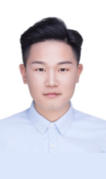

2012级燕山大学机械设计制造及自动化学士

2016级浙江大学机械工程专业硕士（保送）

现就职于华为（东莞）

**教育背景**

2012.09—2016.07 学士 燕山大学—机械工程学院—机械设计制造及其自动化

2016.09—2019.03 硕士 浙江大学—机械工程学院—机械工程（保送生）

**实习及创业经历**

自2017年至2019年，先后在网易考拉海购、知米背单词-知米阅读、上汽乘用车名爵品牌销售部实习。

自2012年至2018年，进行过两次创业，分别是教育资料采购和白领的餐饮新方案。其中后者获得浙江大学5万元支持，市政府20万投资引导资金。

**在华为的职位**

销售经理（南京）

## 1.3提问的问题设计

#### 关于大学生活与职业选择

1. 您在大学期间学习的是机械工程（本硕），为什么最后选择的职业方向是销售？
2. 通过您的简历我发现您的实习和科研经历全部在硕士阶段，那您在本科时期的规划是怎么样的？
3. 您觉得研究生的学历对于您之后的就业发展的帮助大吗？假设本科和研究生的所读院校没有差距，您觉得是否有必要读研究生，三年的工作经验和研究生学历哪一个更重要？

#### 关于创业

1. 您在校期间有两次创业经历，但持续时间都不是很长，您为什么没有进一步的拓展？
2. 您如何看待在校创业？
3. 关于第一次创业，您有什么建议？

#### 关于华为

1. 最近的新闻让大家觉得华为在发展战略方面有很不一样的思考方式，那作为一个在华为已经工作五六年的员工，可以具体谈一谈华为的发展吗？在平时的工作中是否有具体的体现？
2. 您觉得华为有哪些不同于其他互联网公司的特点，比如工作制度、薪资制度、岗位制度等等？
3. 近两年华为是否有受到外部环境的影响，在平时的工作中是否能感觉到？
4. 您觉得华为比较倾向招聘哪一类的大学生？
5. 高学历是否是华为招聘的硬性要求？
6. 目前华为有和高校合作的项目吗（科研、实验、调查等）？

# 2、杭州趣链科技有限公司

## 2.1企业基本信息

#### 1）企业主营业务和运作模式

杭州趣链科技有限公司（以下简称“趣链科技”）是一支国际领先的区块链团队，核心团队成员均毕业于浙江大学、清华大学等国内外一流高校，并由中国工程院陈纯院士担任董事长。公司团队共计260余人，90%为技术人员，10余人具有博士学位，200余人具有硕士学位。趣链科技是区块链核心技术领军者，以区块链底层技术研发为方向，旨在构建下一代可信任价值交换网络核心技术及其平台。

趣链科技的合作伙伴包括中国人民银行、中国外汇交易中心、中国银联、上海证券交易所、深圳证券交易所、中国工商银行、中国建设银行、中国农业银行、中国光大银行、浙商银行、北京银行、浦发银行、广发银行、德邦证券、招商证券、谷歌、微软、华为、中钞智能卡研究院、复星恒利、美国道富银行、思科、英特尔、生意家、欣旺达等。公司已经上线的应用场景包括数字票据、资产证券化(ABS)、应收账款、数字存证、数据交易、股权、债券、供应链金融、溯源、物流管理等。公司的大部分应用系统已经产生了较大的经济与社会价值，并有应收账款、投标保函、ABS等经典案例录入工信部信息中心《2018中国区块链产业发展白皮书》。

公司已上线区块链基础平台、开放服务平台、开发者平台、监控平台、应用研发平台、合约安全服务平台等技术产品。

公司的核心竞争力为国产自主可控区块链底层技术，即Hyperchain底层技术平台。Hyperchain联盟链服务平台面向企业、政府机构和产业联盟的区块链技术需求，提供企业级的区块链网络解决方案，支持企业基于现有云平台快速部署、扩展和配置管理区块链网络，对区块链网络的运行状态进行实时可视化监控，是符合ChinaLedger技术规范的区块链核心系统平台。该平台在若干大中型金融机构的技术测评中均名列第一，也是第一批通过工信部标准院与信通院区块链标准测试的底层平台，已申请区块链相关领域专利109余项。该平台已服务于金融、电子商务、国际航运、版权保护、不动产交易、健康医疗等众多领域。Hyperchain平台以支撑数字资产发行和承载智能合约执行为主要特征。其以成熟的云计算技术、轻量级容器技术和分布式管理技术为基石；以使用SVP的记账节点准入机制、基于RBFT的共识机制、基于AHRE交易数据分级加密和智能合约执行引擎HyperVM为核心；以企业级管控平台为入口，是一个功能完善、性能高效的联盟链基础技术平台。在面向企业和产业联盟需求的应用场景中，Hyperchain能够为数字资产清算、数据可信存证和实现点对点交易等去单一中心化应用提供优异的底层区块链支撑技术平台和便捷可靠的一体化解决方案。Hyperchain具备高性能、高可用、高安全、可扩展、易运维的特点，享有微服务架构、自适应共识算法、高性能智能合约执行引擎、多级加密机制、数据可视化Radar、数据归档、隐私保护、联盟自治、FPGA硬件加速等多种技术优势。

飞洛区块链开放服务平台是趣链科技为企业和开发者推出的区块链在线服务平台，提供专业、全面、国际领先的区块链技术服务。平台支持区块链框架在云、物理机的多种自动化部署模式，极大提高资源使用的灵活性并降低开发的成本。另外，平台提供一站式的区块链应用研发工具和丰富的解决方案，在简易区块链应用研发路径同时满足用户的个性化需求。平台已成功服务超过三十家大中型金融机构与大型企业，为区块链+生态提供全流程场景搭建和技术赋能。飞洛既有自主创新、灵活开放、简单易用、轻松运维、方案丰富、按需定制的产品优势。

开发者平台是一个联盟区块链应用开发平台，基于该平台，用户可以创建、发布和使用多中心化的应用程序，参与到联盟链VP节点维护工作的各方分属不同机构，保证了平台的多中心性质。产品架构由终端用户、应用层、场景层、开发者平台、基础设施层五层构成。平台提供Sublime，Vim，Emacs多种编辑模式，编辑环境高效；有文本智能提示，Snippet智能提示，自动补全代码；支持Solidity语法，Solidity 调试；提供高效的区块链环境。

Hypervision 是一个区块链运维、业务测试一体化系统，向企业提供区块链监控，运维，报警以及图形化的智能合约测试功能。通过 Hypervision 可以实时监测区块链平台的业务状态，节点负载，浏览区块和交易历史，提高问题定位效率，降低运维成本；在业务开发阶段还能提供图形化智能合约测试界面，支持测试人员进行智能合约测试与开发，缩短业务开发周期。

HyperMVC是一款面向所有区块链开发者的应用研发平台，提供区块链开发的工具、框架等，包括但不局限于Ethereum、Fabirc等主流区块链底层平台。HyperMVC提供区块链应用程序级别的基础架构支持，包括可靠的智能合约模板、依赖库以及先进的开发理念，旨在提供易用的区块链应用开发框架和丰富的技术支持，让区块链应用开发者只需专注于应用程序级别的业务逻辑。智能合约构建组件有视图层、控制层、服务层，区块应用支持组件有持久层、智能合约、区块链，这两者是平台的产品功能。该平台通过易用的模板代码、开发工具，使开发者迅速搭建、开发高质量应用；结合实际开发项目，通过整合设计模式，提供全面系统的开发组；经过严格的安全质量测试，保障框架的健壮和安全；具有高效、全面、稳定的产品特征。

Hyperflow致力于智能合约的安全检测和功能测试，通过形式化验证、安全校验库等手段进行合约安全攻击漏洞的检测，分析当前开发的合约的潜在威胁并提出合理的解决方案。同时，Hyperflow作为一款智能合约开发工具支持合约的在线编辑及流程化测试。该平台可以进行合约的单方法测试和流程化测试，保证合约功能的完善性(黑盒测试)；检测合约可能存在的隐患和漏洞，避免运行时发生更大的问题，如乘法溢出、死循环等；支持网页版合约编写、编译和检测，并将结果反馈到具体代码行，支持多种智能合约VM的在线编辑器，EVM、JVM及JSVM等；检测合约方法调用时间和合约方法调用所占内存，分析合约性能。

趣链科技提出供应链金融、数字存证、供应链溯源、能源资产四个行业方案。

#### 2）发展历程

2016年7月，趣链科技成立，总部设立于杭州。公司以区块链底层技术研发为方向，核心团队均毕业于浙江大学且具有博士学位。公司董事长为中国工程院院士、浙江大学计算机学院教授陈纯先生。

2016年8月，趣链科技获得连连科技、浙大网新和信雅达的Pre-A轮投资，共计1750万人民币。

2016年10月，国产自主可控区块链底层平台Hyperchain发布。

2017年4月，趣链科技上海分公司成立。

2017年9月，趣链科技正式上线了基于联盟链的“趣链科技开发者平台”，旨在降低区块链技术使用的门槛和难度，让广大的区块链开发者、爱好者以及正在尝试介入区块链技术的企业能够更加便携地开发区块链技术，享受区块链服务。趣链科技开发者平台每秒交易数可以达到1万笔，应用场景广泛。用户可以则该平台上创建、发布和使用多中心化地应用程序，在数据隐私保护、节点安全性、交易处理性能方面享有联盟链的优势。

2017年12月，趣链科技获得复星郭广昌旗下亚东星辰数千万A轮投资，获得了强大的驱动力，加速进化升级。

2018年2月，智能合约开发工具MeshDev发布。

2018年6月，趣链科技获得新湖中宝领投的15亿B轮投资，这是区块链行业到目前为止通过传统融资渠道获得的最大的一笔融资，也是国家战略资本在区块链领域的单笔最大投资，创区块链领域最大单笔融资记录。公司也一跃成为区块链行业首个准独角兽企业。

2018年10月，区块链开放服务平台——飞洛（filoop.com）正式发布，已成功服务超过三十家大中型金融机构与大型企业，为区块链+生态提供全流程场景搭建和技术赋能。

公司获得“2017年度中国金融科技创新创业大赛新锐企业”、“云体系产业创新战略联盟理事单位”、“中国区块链基础服务联盟副理事长”、 “2017年第二届中国区块链技术创新应用大赛中国区块链技术优秀创意奖”等多种荣誉。

#### 3）竞争状况

趣链科技是区块链核心技术领军者，旨在构建下一代可信任价值交换网络核心技术及其平台。趣链科技区块链发明专利已申请近30项。所有专利可分为两类：核心技术类和创新应用类。趣链科技成立仅两年多就已经完成了Pre-A、A、A+、B四轮融资，且于2018年6月获得超过15亿元人民币的融资，一跃成为区块链行业首个准独角兽企业。趣链科技凭借其卓越的技术实力，已经与国内外三四十家大型机构或公司开展了区块链方面的重要合作。根据2018年1月中国银联电子商务电子支付国家工程实验室发布的《区块链成熟度评测报告》，趣链科技Hyperchain（即商业区块链A）在P2P网络、智能合约、共识算法、账户体系、隐私安全等各方面均优于其他国内外区块链平台。

## 2.2职场人物基本信息

宣章炯，浙江大学软件工程硕士，趣链科技开源社区实验室负责人，目前从事Hyperledger Fabric开源项目的研究工作，并为其贡献源代码。作为Hyperledger TWG-China大中华区技术工作组成员，meet up杭州地区组织者，负责社区发展与创新工作及讲师、翻译工作。本人在大型金融区块链项目方面有丰富的经验，曾就职于网易杭州研究院、阿里巴巴-蚂蚁金服事业群。

## 2.3提问的问题设计

#### 企业文化访谈

1. 您认为贵公司比较倾向招聘具有什么特质的学生？
2. 目前市场上合格的区块链人才数量是否能满足贵公司的发展需求？
3. 了解到贵公司的合作伙伴多为金融行业，请问眼下的区块链技术是怎样和银行擦出火花？
4. 从新闻了解到贵公司已经获得巨额融资，成为区块链行业首个准独角兽企业。请问贵公司和别的区块链公司相比，有什么独特的竞争优势和成长潜力？
5. 贵公司现在有和高校合作的项目吗，最近有和浙大合作的项目吗？

#### 人物访谈

1. 我们了解到您目前从事Hyperledger Fabric开源项目的研究工作，请问您在做这份工作时，日常面临的问题是什么，觉得工作中的哪些方面最有挑战性？
2. 您认为在目前行业内对从事这份工作的人员有什么样的教育背景和能力要求呢？
3. 您如何看待区块链行业的发展前景？
4. 对于想要进入同一领域的学弟学妹，您有关于品质能力以及相关生涯规划的建议吗？
5. 了解到您曾就职于网易杭州研究院、阿里巴巴-蚂蚁金服事业群，现在来到趣链科技，请问这是在您的职业生涯规划之内还是经过不断摸索的结果？
6. 在您的职业生涯中，有哪些重要的转折或难忘的项目经历呢？

# 3、腾讯公司

## 3.1企业基本信息

深圳市腾讯计算机系统有限公司成立于1998年11月，由马化腾、张志东、许晨晔、陈一丹、曾李青五位创始人共同创立。 是中国最大的互联网综合服务提供商之一，也是中国服务用户最多的互联网企业之一。总部位于深圳南山区腾讯滨海大厦。腾讯业务拓展至社交、娱乐、金融、资讯、工具和平台等不同领域。腾讯于2004年6月16日在香港交易所挂牌上市，于2016年9月5日首次成为亚洲市值最高的上市公司，并于2017年11月21日成为亚洲首家市值突破5000亿美元的公司。2017年，腾讯首次跻身《财富》杂志世界500强排行榜，以228.7亿美元的营收位居478位。

腾讯是一家以互联网为基础的科技与文化公司，其使命是“通过互联网服务提升人类生活品质”。腾讯秉持 “一切以用户价值为依归”的经营理念，为亿万网民提供优质的互联网综合服务。腾讯的愿景是成为“最受尊敬的互联网企业”，始终坚守“科技向善”的初心，运用科技手段助力公益事业发展，并将社会责任融入每一个产品。

腾讯的战略目标是“连接一切”，长期致力于社交平台与数字内容两大核心业务：一方面通过微信与QQ等社交平台，实现人与人、服务及设备的智慧连接；另一方面为数以亿计的用户提供优质的新闻、视频、游戏、音乐、文学、动漫、影业等数字内容产品及相关服务。

腾讯希望成为各行各业的数字化助手，助力数字中国建设。在工业、医疗、零售、教育等各个领域，腾讯为传统行业的数字化转型升级提供“数字接口”和“数字工具箱”。随着“互联网+”战略实施和数字经济的发展，腾讯通过战略合作与开放平台，与合作伙伴共建数字生态共同体，推进云计算、大数据、人工智能等前沿科技与各行各业的融合发展及创新共赢。多年来，腾讯的开放生态带动社会创业就业人次达数千万，相关创业企业估值已达数千亿元。

#### 1）企业主营业务和运作模式

#### 业务体系

腾讯业务体系分为六大板块：社交、娱乐、金融、资讯、工具和平台。社交是腾讯赖以起家的基础业务，也是整个公司业务体系的基础，贡献营收利润比例不高，但在公司发展中具有至关重要的战略意义。娱乐、金融和资讯是主要的变现途径，其中游戏、文学、音乐、支付、资讯均已发展成熟；动漫及其他金融业务（银行、证券、保险、基金等）尚处起步阶段，目前已有雏形，未来发展潜力巨大；影视业务由于行业强竞争和盈利大幅波动的特点，更多是作为公司泛娱乐生态闭环的连接点，发挥较为特殊的战略作用。工具和平台作为辅助性业务，并不刻意追求盈利，主要是作为分发渠道、技术支持等基础设施体系为整个公司服务。除此之外，腾讯的对外投资步伐越来越快，所涉领域也愈加广泛，带来的投资收益也初现规模。

**表1 腾讯公司业务体系**

|  |  |  |
| --- | --- | --- |
| 板块 | 应用 | 介绍 |
| 社交 | QQ | 横跨PC和移动互联网时代的即时通信平台 |
| 微信 | 综合即时沟通、娱乐社交和生活服务为一体的新移动生活方式 |
| QQ空间 | 包容网民各种关系链的社交大平台，满足用户展示、交流和娱乐的需求 |
| 腾讯微博 | 基于社交网络建立的社会化媒体平台，兼具“媒体”与“社交网络”属性 |
| 金融 | 财付通 | 为互联网用户和企业提供安全、便捷、专业的在线支付服务的专业在线支付平台 |
| 微信支付 | 集成在微信客户端的支付功能，提供安全、快捷、高效的支付服务 |
| QQ钱包 | 集银行卡支付、二维码支付、NFC支付等多种便捷支付方式于一体的移动支付产品，致力于拓展年轻人垂直场景业务 |
| 腾讯理财通 | 腾讯官方理财平台，为用户提供安全、稳健、便捷、多元的互联网理财服务。 |
| 腾讯微黄金 | 资产安全管理，该服务中用户所持黄金份额由工行登记管理，仅通过腾讯微黄金平台展示和操作。 |
| 腾讯大金融安全 | 守护中国数亿互联网用户的金融安全，为微信支付、QQ钱包、理财通等腾讯互联网金融产品提供安全技术支持、风险控制解决方案的金融级智能安全防控平台。 |
| 娱乐 | 腾讯游戏 | 全球领先的游戏开发和运营机构，也是国内最大的网络游戏社区。 |
| 腾讯影业 | 腾讯影业的定位是——在新文创生态下、专注于优质影视作品打造的、开放的内容平台。 |
| 腾讯动漫 | 中国最具规模的正版网络动漫平台 |
| 腾讯电竞 | 中国最具竞争力的电竞品牌，已经形成了较为完备的赛事体系 |
| 阅文集团（腾讯文学） | 目前中国引领行业的正版数字阅读平台和文学IP培育平台 |
| 腾讯音乐娱乐集团 | 中国在线音乐娱乐服务领航者，拥有中国广受喜爱和独具匠心的音乐平台：QQ音乐、酷狗音乐、酷我音乐和全民K歌 |
| QQ音乐 | 中国领先的网络音乐平台，中国互联网领域领先的正版数字音乐服务提供商 |
| 腾讯视频 | 秉承“内容为王，用户为本”的价值观，关注用户体验，为用户提供内容更丰富、体验更流畅的视频娱乐体验 |
| 企鹅影视 | 在网络剧、电影投资、艺人经纪三大核心业务上发力，整合产业链，打造优质网生内容的平台 |
| 腾讯体育 | 腾讯旗下的体育直播产品，拥有NBA、英超、FIBA、欧冠、CBA、中国之队、NHL等顶级赛事媒体版权 |
| 企鹅电竞 | 腾讯旗下规模最大的移动电竞直播平台，定位于移动电竞生态的“连接器” |
| 腾讯课堂 | 聚合海量教育机构和教师的课程资源，为数以亿计、各行各业的学习者提供优质的在线教育服务的专业在线教育平台 |
| 企鹅FM | 拥有丰富音频内容库的网络电台应用 |
| 资讯 | 腾讯网 | 提供第一时间新闻报道和全面、公正、详实深入的信息资讯服务，涵盖新闻、娱乐、科技、体育等全方位资讯，同时与重点互动社区、娱乐产品和基础服务为一体的大型综合门户网站 |
| 腾讯新闻 | 一款全面及时的新闻产品，为消费者提供最快、最准确、最相关的资讯内容 |
| 工具 | 应用宝 | 中国领先的移动应用分发平台，致力于为用户在移动互联网时代提供丰富、安全、个性化的手机应用软件、游戏和内容 |
| QQ浏览器 | QQ浏览器支持不同终端用户快捷上网，手机浏览器自主研发的X5内核在速度、流量节省、稳定性上业内领先，功能全面，满足用户不同需求 |
| 腾讯手机管家 | 一款覆盖三大智能平台的手机安全与管理软件，为智能手机终端提供全方位的安全护航与贴心管理 |
| 腾讯电脑管家 | 国内首款集成“杀毒+管理”2合1功能的免费网络安全软件，包含“杀毒、实时防护、漏洞修复、系统清理、电脑加速、软件管理”等功能 |
| 腾讯地图 | 中国专注于地图内容、导航和位置服务解决方案提供商 |
| QQ邮箱 | 网络平台服务的基础产品 |
| 天天P图 | 一款专业、时尚的图片美化软件，全面涵盖自拍、美容、修图等功能 |
| 吐个槽 | 一个支持WEB、公众号、APP、小程序的用户反馈平台，致力于让沟通变得简单、方便和温暖 |
| 平台 | 腾讯开放平台 | 腾讯基于自身能力为广大合作伙伴提供的大舞台。合作伙伴可以通过腾讯提供的开放接口，将优秀有创意的社交游戏和实用工具一点接入、全平台发布到QQ、微信、等亿万级用户平台，获取流量和收益 |
| 腾讯云 | 面向广大企业和个人的公有云平台，为广大开发者提供云服务器、云数据库、云存储和CDN等基础云计算服务，以及提供游戏、视频、移动应用等行业解决方案 |
| 人工智能 | 腾讯AI Lab | 腾讯企业级的人工智能实验室，专注于基础研究与应用探索的结合，提升AI的决策、理解及创造能力，并为腾讯产品及业务部门提供AI技术支持，向“让AI无处不在”的愿景迈步 |
| 优图实验室 | 腾讯旗下顶级的机器学习研发团队，专注于机器学习、模式识别、认知技术的研究，在人工智能产业兴起的大背景下，迅速发展成为人工智能行业领军团队 |

腾讯的收入构成划分成三大板块——增值服务收入、广告收入和其他业务收入。以2017年收入为例，增值服务（包括游戏和泛娱乐业务）占比最大，收入1540亿元，占总收入的64.7%，其中游戏收入份额41%；广告收入404亿元，占比17%；金融业务收入约400亿，占比16.82%；此外云业务约33亿，占比1.39%。

#### 组织架构

1998年至2005年，腾讯公司主要分为渠道、业务、研发、基础架构部门，另设行政、人力资源、内部审计、信息等职能部门。首席运营官（COO）管理渠道和业务，首席技术官（CTO）管理研发和基础架构，CEO统一协调。

2005年，腾讯展开了第一次大规模的组织变革，由职能式改为业务系统式。总体架构分为业务系统B线和平台研发系统R线，B线和R线下设不同的业务单元，业务发展较为独立。在这样的架构下，腾讯形成了双重分工系统，横向是业务分工，纵向则是决策分工。

**表2 腾讯公司2005年组织架构**

|  |  |  |
| --- | --- | --- |
| 系统 | 业务分工 | 职能/产品 |
| 职能系统 | S1职能线 | 企业行政事务 |
| S2财经线 | 企业财务审计工作 |
| S3HR与管理线 | 企业人力资源管理 |
| 业务系统（B线） | B0企业发展系统 | 企业战略制定及对外业务 |
| B1无线业务 | 手机QQ、手机QQ空间、手机QQ音乐等 |
| B2互联网业务 | QQ空间（网页版）、拍拍网等 |
| B3互动娱乐业务 | 网络游戏 |
| B4网络媒体业务 | 腾讯网、腾讯视频、腾讯微博等 |
| 平台研发系统（R线） | R0平台研发部 | QQ邮箱 |
| R1即时通信 | QQ电脑版 |
| R2搜索业务 | 搜搜 |
| 运营平台系统 | O1基础运营线 |  |
| O2专业架构线 |  |

2012年从以产品为导向的业务系统制转变为M型事业群制组织结构，对原有业务进行了较为彻底的梳理与重构。重组后，现有业务划分成企业发展事业群（CDG）、互动娱乐事业群（IEG）、移动互联网事业群（MIG）、网络媒体事业群（OMG）、社交网络事业群（SNG），整合原有的研发和运营平台，成立新的技术工程事业群（TEG），并成立腾讯电商控股公司（ECC）专注运营电子商务业务。2014年5月6日，腾讯成立微信事业群（WXG），并撤销腾讯电商控股公司，将实物电商业务并至腾讯入股的京东公司，O2O业务并至微信事业群。

**表3 腾讯公司2012年组织架构**

|  |  |  |
| --- | --- | --- |
| 事业群 | 职责 | 主要产品 |
| 企业发展事业群（Corporate Development Group, CDG） | 新业务孵化、新业态探索平台 | 财付通、腾讯理财通、腾讯社交广告等 |
| 互动娱乐事业群（Interactive Entertainment Group，IEG） | 游戏、影视、电竞等互动娱乐业务 | 腾讯游戏、腾讯文学、腾讯动漫、腾讯影业等 |
| 移动互联网事业群（Mobile Internet Group，MIG） | 移动互联网、安全及工具类平台业务 | 手机QQ浏览器、腾讯手机管家、应用宝等 |
| 网络媒体事业群（Online Media Group，OMG） | 网络媒体业务 | 腾讯网、腾讯视频、腾讯新闻客户端等 |
| 社交网络事业群（Social Network Group，SNG） | 以QQ和QQ空间为基础打造大社交平台 | QQ、QQ空间、QQ音乐等 |
| 技术工程事业群（Technology and Engineering Group，TEG） | 为公司内部及各事业群提供技术及运营平台支撑 | 腾讯大数据、腾讯AI Lab等 |
| 微信事业群（WeiXin Group，WXG） | 微信生态体系的搭建和运营 | 微信、QQ邮箱等 |

2018年9月30日，腾讯宣布开始新一轮架构调整，原有七大事业群中的业务按属性重新分类合并，新建云与智慧产业事业群（CSIG），原社交网络事业群（SNG）、原移动互联网事业群（MIG）、原网络媒体事业群（OMG）重组到平台与内容事业群（PCG）。

#### 运作模式

自从互联网企业的鼻祖雅虎开了服务免费的头以后，“烧钱赚流量”和“流量变现”就成为了横亘在所有互联网企业面前的难题。如何获得流量（战略选择）和流量的变现效率（商业模式），能在很大程度上影响互联网企业的盈利能力和市值表现。回顾腾讯的发展历程，可以发现它对“流量变现”这个难题，交上了一份相当出色的答卷。

发展初期，腾讯依托庞大的注册用户数和活跃用户数以及用户之间的网络效应，通过电信增值服务向用户收费、虚拟商品销售以及“Freemium”三种模式开始了流量变现的尝试。

在SP（增值服务提供商）模式中，电信运营商负责提供通道等基础设施和收费，擅长做服务的SP们则负责提供服务和内容。腾讯趁此良机，将PC端上建立的客户关系延伸到移动端，提供在手机上的即时聊天服务（手机QQ），独家服务于移动交流这一需求，避开了自己向用户收费的难题，而转为嫁接在运营商成熟的商业模式土壤上，通过运营商向用户收钱然后分成。

QQ是一款交流工具，带有一定的社交属性。有社交的场合，就有“提升形象”和“彰显个性”的需求存在。通过向韩国互联网企业学习，并精确把握中国用户的心理，腾讯创设出了“网络虚拟形象”，并为满足这种用户价值提供产品和服务：QQ秀和衍生产品。虚拟的QQ秀，边际成本同样无限趋近于零，却能够提供可观的收益。

成功推行的“多数人免费，少数人收费”的“Freemium”（Free + Premium）收费服务并非腾讯独创，而其会员增值服务却是中国互联网企业里运营得最为成功的。庞大的用户数和数量庞大的产品和服务种类是其“Freemium”模式得以成功的关键资源能力。

首先，腾讯一步步扩充免费服务的内容，包括QQ群服务、网络硬盘、QQ秀、QQ靓号、皮肤、上线铃声、表情漫游等，产品在功能和体验上的领先优势不断扩大。其后，它开始了多元化的尝试，围绕用户在线生活的需求，依靠QQ品牌以及低成本、高到达率的推广渠道，不断推出各种产品：QQ游戏、QQ音乐、QQ浏览器、QQ旋风下载工具、QQ宠物等。

待这些免费服务在各自领域占据前三的位置时，腾讯已经拥有了庞大的产品特性类型和衍生服务种类，为推行“Freemium”模式奠定了坚实的基础。从而，它得以在“不伤害大众用户体验的基础上，增强对付费用户的吸引力”这项核心商业逻辑上把竞争对手甩得更远—即精确地区分1%客户和99%客户在需求上的差异，在不伤害99%用户使用体验的基础上，推出对1%客户有吸引力的付费服务；并通过会员等级等保持付费用户的黏性，逐步扩大付费用户的数量。

至此，在“亿级用户”的基础上，腾讯通过合作分成模式、销售虚拟商品模式以及“多数人免费，少数人收费”的“Freemium”模式三朵金花，将向用户直接收费的“流量-变现”思路切实落地。

但是，SP业务、虚拟商品销售、“Freemium”服务三类商业模式的市场空间毕竟相对有限，而娱乐、广告、电子商务则和网民的基本需求更为贴近，也是真正可能成长出巨头的领域。2004年上市前后，围绕海量用户，腾讯展开了新的征程。

一是把持互联网入口门户，腾讯掌握了互联网“内容重复、流量稀缺、入口为王”的产业格局特征，凭借优秀的门户内容质量和访问体验、旗下客户端的推荐引入了大批用户，后来者居上超越了三大门户，凭借清晰的商业模式很快实现了门户业务的独立营利。在门户网站这个最大的媒体资源上取得突破后，腾讯又在地方门户、垂直门户、微博、视频、客户端广告、搜索等媒体形式上发力，并开始整合旗下产品的媒体资源。

二是出击网络游戏，网络游戏以其广泛的受众人群，强付费意愿和极高的ARPU，已经成为今日互联网行业最广泛使用的变现方法。2003年，腾讯推出QQ游戏客户端试水休闲游戏市场，并很快通过弹窗和门户推广的方式，超过了市场份额第一的联众。同时结合“Freemium”蓝钻会员和“虚拟商品销售”的商业模式，在休闲游戏扩大用户的基础上，逐步实现盈利。2004-2007年，腾讯从休闲游戏延伸至QQ幻想等大型网络游戏和竞技游戏等对抗性更激烈、付费意愿更强、价值空间更大的领域。并通过代理、自研、收购的方式进一步推出了大批游戏，为日后盈利能力的腾飞打下了重要的基础。到2007年，腾讯游戏基本大成。2008年推出的“穿越火线”和“地下城与勇士”两款游戏，更是在日后表现出了惊人的盈利能力，极强的盈利能力带来的资金积累，为腾讯的发展提供了更多的战略选择空间。

2011年，3Q大战爆发，无孔不入的扩张举动、“观察-模仿-赶超”的产品战术使得腾讯被视为破坏了互联网行业的创新环境，惹来众多抱怨和非议。为了适应用户习惯和互联网竞争方式的变化，腾讯在2011年前后，开始了一场由产品组合型公司向平台型公司转型的变革，打造“全产业链开放平台”。

在开放转型开始之前，腾讯已经拥有了数百种产品。因此，腾讯的开放平台具有的显著特点在于多平台开放。2011年6月，腾讯公布了腾讯朋友、QQ空间、腾讯微博、财付通、电子商务、腾讯搜搜、彩贝以及QQ八大开放平台，随后平台的数量不断增加，目前已经有大到包括SNS形态的QQ空间，小到QQ电影票这样的细分市场，大大小小近30个开放平台。

在这些平台上，由腾讯负责基础建设和吸引流量，开发商负责提供应用和内容，然后就收入进行分成。此外，腾讯还根据中国市场特点及自身资源能力，为开放平台开发商提供了账号、推广资源、计费方式、数据分析等一站式服务。多平台的战略更让腾讯可以介入产业链的各个环节。在开放之前，腾讯的产品服务多为自有，而转为开放之后，其多个开放平台覆盖了互联网应用的各个环节，腾讯便采取了全产业链的开放平台战略。

为了配合开放平台的商业模式，“依靠自有产品进行扩张而非投资或收购”的指导方针也随之发生转向，逐渐向“对应用开发者开放，帮开发者赚钱”和“培养生态”转变，专注于连接器与核心业务，利用QQ与微信两大入口级平台，通过投资战略布局的方式来扩大自己的产业生态，巩固互联网生态帝国。

#### 2）发展历程

1998年11月，马化腾、张志东、许晨晔、陈一丹、曾李青五位创始人共同创立腾讯。

1999年2月，即时通讯软件“QICQ”诞生，后改名为QQ，在当年的11月份，腾讯QQ注册用户数达到了100万，完成了从0到1的用户原始积累。

2000年4月，QQ的用户注册数达到了500万。5月27晚20：43分，QQ同时在线人数首次突破百万大关，同年的6月份，QQ注册用户数再破千万。

2001年2月，腾讯QQ的注册用户数量增长到了5000万的用户，堪称基本上统治了当时国内整个PC电脑的即时通讯。

2002年3月，QQ注册用户数突破1亿大关。伴随着QQ的发展壮大，腾讯企业的社会责任感也越来越强烈，其在软件业的地位也得到了社会各界的一致认可。同年7月，倡导行业自律，签署《中国互联网行业自律公约》。同年12月，腾讯公司被认定为“2002年度深圳市重点软件企业”。

2003年8月，腾讯基于QQ社交生态布局推出QQ游戏，引领互联网娱乐体验。推出互联网增值服务收取费用，QQ秀打造了用户的虚拟形象，QQ会员满足用户炫耀需求。同年9月，QQ用户注册数升到2亿。腾讯全面进军企业办公和企业社交，9月推出企业级实时通信产品“腾讯通”。12月腾讯推出即时通讯软件——Tencent Messenger（简称腾讯TM）对外发布，提供办公环境中和熟识朋友即时沟通的网友使用。

2004年4月，QQ注册用户数再创历史高峰，突破3亿大关。同年6月16日，腾讯控股在香港联合交易所主板正式挂牌，成为第一家在香港主板上市的中国互联网企业。同年12月，腾讯QQ游戏最高同时在线人数突破100万，QQ游戏成为国内最大游戏门户。

2005年，腾讯布局WEB2.0，推出Qzone。同年2月，QQ同时最高在线人数突破1000万。同年3月，腾讯收购Foxmail。同年5月，在信息产业部根据国家统计局与信息产业部联合统计前年全国软件产业统计年报数据的“2005年中国软件产业最大规模前100家企业”中，腾讯公司排名第25位。

2006年11月16日，腾讯推出超级旋风。同年12月7日，腾讯推出QQ医生。

2007年4月26日，“腾讯”、“Tencent” 商标成为广东省著名商标。同年7月24日推出QQ日历。同年10月15日，腾讯研究院正式挂牌成立。同年11月20日推出QQ拼音输入法。2007年，腾讯开始涉足大型网络游戏，代表作为其代理的穿越火线和地下城与勇士。

2008年，腾讯的用户数量达到了4.3亿。不论是从用户规模上还是从活跃度来说，腾讯都已经成为了国内社交的头号霸主地位。

2009年2月9日，腾讯QQ空间的月登录账户数量突破了2亿。同年3月手机QQ空间同时在线突破200万。腾讯QQ空间用户数量的发展壮大，确立了腾讯作为全球最大互联网社交网络社区的地位。同年4月25日，腾讯“QQ”商标被国家工商行政管理总局认定为驰名商标。同年7月，腾讯授权专利总数突破400项。

2010年3月5日，腾讯QQ最高同时在线用户数突破了1亿，这是全球首次单一应用在同时间的在线人数突破了1亿，QQ拥有了中国大陆即时通讯市场不可撼动的地位。同年4月，腾讯投得南山科技园T204-0072土地地上权，以兴建总部大楼，即今天的腾讯滨海大厦。腾讯开始了全球化的扩张，并与国外多家知名企业建立起长期战略合作伙伴关系，全面进军全球市场。同年4月，腾讯向DST投资约3亿美元，建立长期的战略伙伴关系；同年6月17日，腾讯与美国思科公司建立长期战略合作伙伴关系。

2011年，腾讯开始推广其“腾讯社区开放平台”产品，号称对第三方开发程序接口甚至通讯协议以吸引第三方合作者加入开发，以扩大依赖链。同年1月21日，腾讯推出智能手机即时通讯应用微信。同年5月9日，腾讯出资4亿5000万元人民币入股华谊兄弟4.6％股权，成为第四大股东。同年5月17日，腾讯8440万美元入股艺龙网，成为艺龙第二大股东。同年6月21日，腾讯再以数千万美元投资珂兰钻石。同年7月7日，腾讯8.92亿港元购得金山软件15.68%的股份，成为金山软件第一股东。

2012年5月，腾讯完成对电商平台易迅的控股。同年5月18日，腾讯的公司组织架构进行了全面调整，从原有的业务系统制升级为了事业群制。同年7月3日，腾讯与动视暴雪建立战略合作伙伴关系。同年8月，腾讯、阿里巴巴、中国平安合资成立上海陆家嘴金融交易所。

2013年9月16日，腾讯斥资4.48亿美元向搜狐收购搜狗36.5％的非投票B类新股及可投票的B类优先股，同时将搜搜业务，输入法业务注入到搜狗公司。同日腾讯股价上涨，报418.2港元，市值约7772亿港元，约合1002亿美元，成为中国首家市值超1000亿美元互联网公司。同年12月，腾讯向打车软件嘀嘀打车注资1亿美元。这是继今年4月腾讯注资后的第二轮巨额投入。

2014年1月2日，腾讯战略投资滴滴打车3000万美元。1月15日，腾讯以总价约为15亿的港元，认购华南城9.9%的股份。2月18日，腾讯联合博裕资本、元禾资本一同5亿元注资同程网。2月19日，腾讯入股大众点评，占股20%。3月4日，腾讯宣布与王老吉成为战略合作伙伴。3月10日，腾讯将拍拍网、QQ网购、易迅网并入京东，同时以2.14亿美元获取京东15%的股份。3月22日，腾讯以1.8亿美元获取乐居15%的股份。3月26日，腾讯以5亿美元收购韩国游戏公司CJ Games的28%股份。4月11日，腾讯QQ最高同时在线账户数突破2亿。4月29日，腾讯占股四维图新11.28%的股份。5月7日，腾讯成立微信事业群，O2O并入微信事业群。6月12日，腾讯与加多宝达成全面战略合作。6月27日，腾讯投资7.36亿美元获得58同城19.9%的股份。7月31日，腾讯与新东方成立在线交易平台北京微学明日网络科技有限公司。8月29日，腾讯联合万达集团、百度共同成立万达电子商务公司，腾讯占股15%。9月2日，腾讯7000万美元战略投资丁香园，并将其对接微信与手机QQ。9月14日，中国人保、腾讯、麦盛三方共同发起设立的深圳市人保腾讯麦盛能源投资基金企业（有限合伙）战略出资100亿元入股中国石化销售有限公司，占股2.8%。10月13日，腾讯领投挂号网，资金总额超过1亿美元。11月18日，腾讯、阿里巴巴与华谊兄弟达成战略合作，腾讯占股8.08%。12月9日，腾讯主导投资滴滴打车超过7亿美元投资。12月12日，腾讯旗下民营银行深圳前海微众银行成立，腾讯占股30%。

2015年1月9日，腾讯、京东、易车网达成战略合作。1月30日，腾讯与NBA签署为期5年的合作伙伴协议，腾讯成为NBA中国数字媒体独家合作伙伴。4月28日，腾讯宣布推出TencentOS操作系统。4月30日，腾讯以1.26以美元收购手游开发商Glu Mobile Inc14.6%的股权。5月7日，腾讯5000万投资TCL集团旗下子公司欢网科技，获得7.143%股权。5月14日，腾讯6000万美元投资美国移动游戏开发商Pocket Gems，获得约20%股份。6月，华南地区最大云计算数据中心腾讯云计算数据中心启动。8月3日，腾讯领投人人车8500万美元。9月11日，腾讯宣布企鹅影业成立，9月17日，全资子公司腾讯影业正式成立。10月17日，腾讯京东联合推出京腾计划。11月5日，腾讯与美国手机游戏发行商Glu Mobile联合宣布开展合作。11月18日，腾讯与海南省政府达成战略合作，建设智慧海南。

2016年7月15日腾讯以现金加注入旗下资产QQ音乐的方式斥资12亿美元（约92亿港元）增持拥有“酷我音乐”和“酷狗音乐”两音乐平台的内地音乐流媒体公司China Music Corp股权，由此腾讯在内地网上音乐市场拥有58%市场占有率。12月21日腾讯收购泰国最大的门户网站 Sanook.com，完成收购后公司将更改名为Tencent Thailand LTD“腾讯(泰国)公司”，腾讯持股比例为100%。

2017年1月24日腾讯公司QQ音乐业务和中国音乐集团（CMC）合并成为新的音乐集团，现已正式更名为腾讯音乐娱乐集团（TME）。3月27日腾讯斥资3.5亿美元入股快手。3月28日腾讯斥资17.78亿美元（约139亿港元）入股特斯拉汽车5.01%（816.75万股），成为Tesla第五大股东。7月20日，美国财富杂志公布，该公司截至2017年度财富杂志全球500大企业，排名为478位。11月28日，新总部腾讯滨海大厦正式揭幕启用。

2018年1月14日，腾讯2018守护者计划大会在北京举行，马化腾会内表示，腾讯将全面开放自身技术与能力，共同构建“网络安全共同体”。1月19日，谷歌和腾讯达成专利共享协议，两大巨头结成联盟。2月8日中国网络游戏开发商盛大游戏公布，腾讯以30亿元人民币入股该公司，占注册资本比率为11.8%。3月8日腾讯以6.3亿美元战略投资斗鱼直播，以4.616亿美元战略投资欢聚时代旗下虎牙直播。3月15日腾讯扩展科研战线，宣布将成立机器人实验室“Robotics X”，其与AI Lab将会成为腾讯AI产业的双基础支撑部门，为腾讯进一步探索虚拟世界与真实世界的载体。3月31日，腾讯向拼多多作出额外投资，以10.19亿美元认购其8.92%股权。10月3日腾讯控股以每股12.67美元的价格，认购bilibili新发行的普通股共计25063451股，价值3.176亿美元持股量增至12.3%股权。

纵观腾讯的二十年发展历史，腾讯通过最初的即时通讯业务打造了QQ这款产品，而后随着QQ用户数量的不断增多，开始打造基于QQ产品的系列生态产品，腾讯网、QQ空间、QQ游戏等系列产品随之诞生，打造一站式服务。到了移动互联网时代，腾讯转变发展策略，剥离长链业务，专注于连接器与核心业务，利用QQ与微信两大入口级平台，通过投资战略布局的方式来扩大自己的产业生态，巩固互联网生态帝国。

#### 3）竞争状况

腾讯公司的核心竞争力在于用户关系链与创新能力。

用户关系链是腾讯竞争力的基础。产品模式决定了商业模式，平台性产品公司先期在搭建平台的努力和投入将后期的应用上得到回报。腾讯从即时通信应用QQ起家，通过不断积累用户的真实社交关系链，提供了海量用户基础。以QQ平台为基础，腾讯后续推出微信平台、微博平台、社区平台、搜索平台、电商平台等等，形成了一条密密麻麻的腾讯平台产品网，从而能够更好地控制用户群，而长期布局获得的交叉推广能力更是使得腾讯拥有中国互联网业绝无仅有的流量能力。 在PC互联网端的后续出现的很多产品，特别是一些其他公司先发的细分市场的产品，腾讯通常能够后来居上，其关键原因就在于庞大的用户群体带来的平台粘性。

从关系链出发衍生出的竞争力在于公司与海量用户之间信息双向沟通的能力，即信息实时触达最大范围用户的能力与用户反馈回收的能力。前者使得平台上的应用产品对于用户的影响增强，后者使得产品在迭代的过程中通过不断接收用户反馈改善用户体验，成为一个越来越好的产品。因此，腾讯公司往往能在用户的新需求出现后迅速跟上新产品，并且快速的使得新产品达到相当的品质.

此外，腾讯公司的创新能力也是使其立于不败之巅的法宝之一。腾讯是世界上最早具有互联网思维的企业之一，正是这种思维让他区别于ICQ和AOL，成为了世界上唯一获得大规模商业成功的即时通讯企业；腾讯是世界上最早获得成功的真实社交网络平台，通过QQ和QQ群在2002年的创新式无缝连接，让他从陌生人社交转向了真实社交关系，摧毁了传统的聊天室商业模式，并在QQ秀上赚到第一桶金，这种转变在时间上比facebook领先两年；腾讯最早执行快速迭代微创新的互联网企业之一，正是这种微创新能力使其击败了MSN、联众、盛大等众多的互联网巨头，获得强大的盈利能力；腾讯也是所有大象企业中最执着于创新的企业之一，这体现在微信的成功和在移动互联网时代的快速转型。

## 3.2职场人物基本信息

贺智超，本科就读于华南理工大学软件工程专业，硕士就读于华南理工大学研究生院数据挖掘方向，中国科学院大学数据挖掘方向、新加坡管理大学深度学习方向交换生，本科实习于网易公司，毕业后就职于腾讯公司，目前已工作满两周年。

## 3.3提问的问题设计

1、您的日常工作负责什么，觉得工作中的哪些方面最有挑战性？

2、以您的工作为例，您认为在目前行业内对从事这份工作的人员有什么样的教育背景和能力要求呢？

3、在您的工作领域中，您认为发展前景如何？

4、您在工作中最大的收获在哪方面？

5、在您的职业生涯中，有哪些重要的转折或难忘的项目经历呢？

6、您对于自己的职业生涯有怎样的规划？

7、腾讯公司在工作时间、企业氛围以及发展前景的特点，和其他互联网公司相比的独特之处。

8、您认为腾讯公司目前在市场中的重点产品及核心竞争力都有哪些？

9、腾讯公司目前的人才培养计划都有哪些呢，能结合您的经历简要介绍吗？

10、您觉得腾讯比较倾向招聘哪一类的大学生？

11、在繁忙的工作之外，您有什么舒缓身心的兴趣爱好呢？

12、您在大学生活、日常工作中，有哪些有趣或难忘的经历能和我们分享吗？

13、就目前互联网行业的现状，许多毕业生会选择本科毕业后直接就业，结合您的经历，您对于本科毕业后的深造是怎样看待的呢，您对于国内读研、出国留学、工作实习这几种选择有怎样的见解和建议呢？三年的工作经验和研究生学历哪一个更重要？

14、您认为本科生、研究生在学习阶段最应该培养的能力、素质是什么？

# 4、人员职责

|  |  |  |
| --- | --- | --- |
| 角色 | 姓名 | 职责 |
| 组长 | *贺婷婷* | * 总体策划，负责协调活动 * 负责召集组内成员开会讨论 * 与其它前往同一公司调研的小组组长协同、沟通，统一与企业共同制定调研内容与行程安排 * 带队点名，提醒成员安全注意事项 * 腾讯公司信息介绍 * 腾讯公司采访问题设计 |
| 组员 | *胡欣雨* | * 整合《企业调研策划书》 * 纪念品购置 * 汇报PPT制作 |
| 组员 | *应承峻* | * 拍照、视频 * 参与评选企业调研素材 * 撰写文章，用于企业调研成果展 |
| 组员 | *韩汶东* | * 华为公司信息介绍 * 华为公司采访问题设计 |
| 组员 | *张雪楠* | * 统一提前购买车票、订购住宿 * 发票报销管理 * 采访大纲设计 |
| 组员 | *张佳瑶* | * 趣链公司信息介绍 * 趣链公司采访问题设计 |

# 5、附录

1）小组会议记录

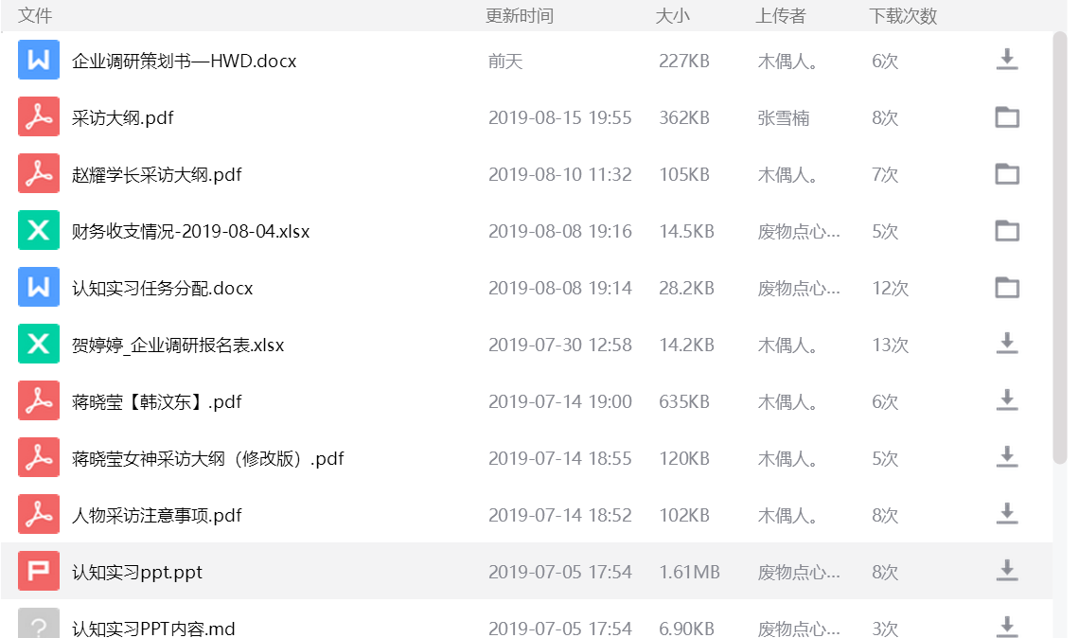说明：小组主要采用线上交流进行沟通并交流感情，同时进行了一次线下会议确定各项任务分工及详细内容，由于聊天内容较为琐碎，故选择展示文件记录体现内容交换，任务详细安排体现会议纪要整理，聊天记录频率体现团队团结友爱。

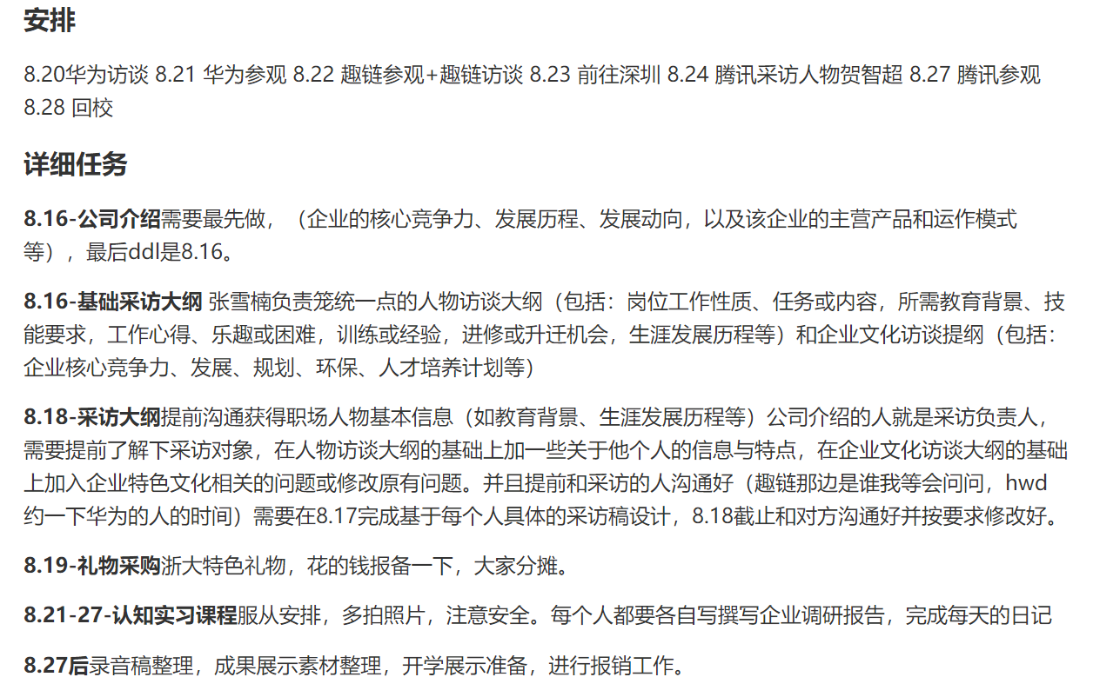图1 积极的文件交流

图2 任务详细安排

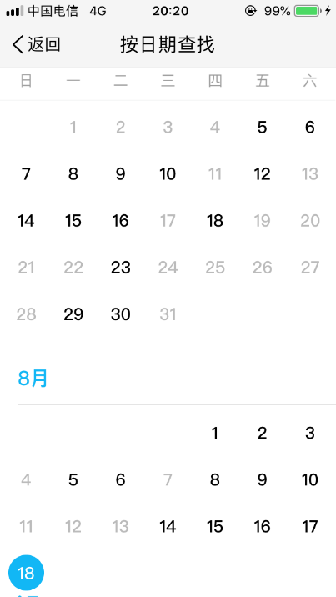

图4线下团队讨论

图3积极的团队交流（黑色为有交流）

2）与公司联系邮件

说明：本组前往趣链公司、华为公司、腾讯公司进行采访，经各组长讨论后本组负责联系华为公司、腾讯公司，通过短信通知、邮件交流，微信细节调整确定了本次行程。由于微信记录较为琐碎，不便截图，故附上邮件、短信内容截图。

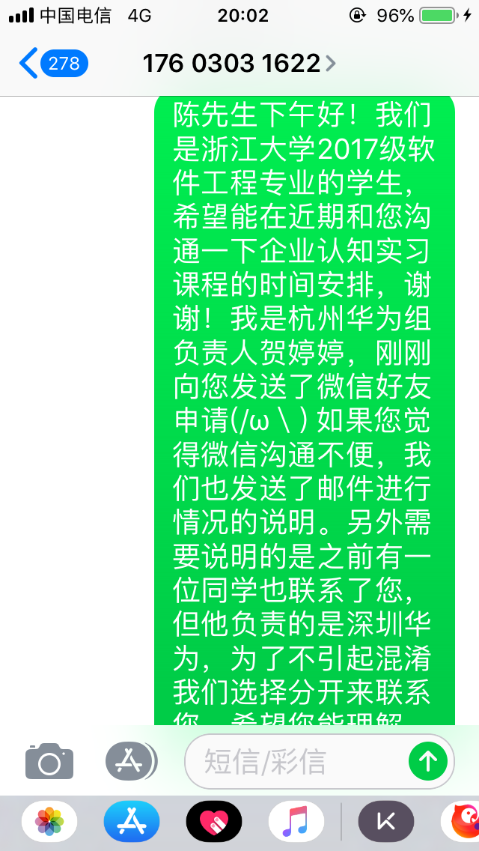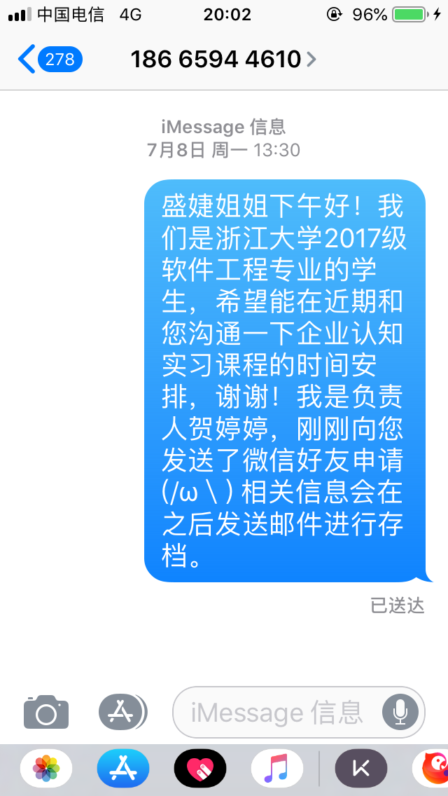

图5 短信沟通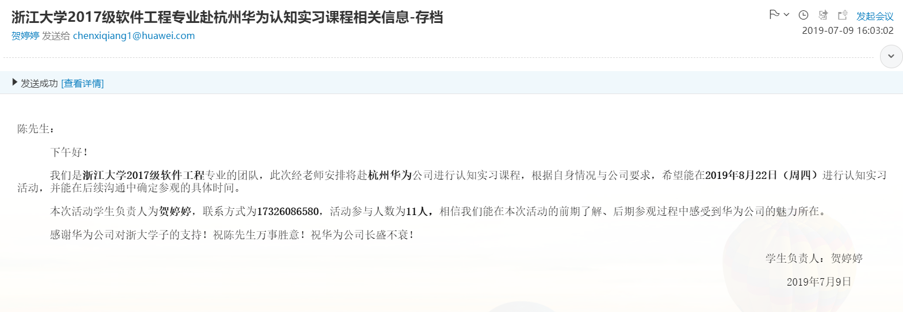

图6 华为邮件沟通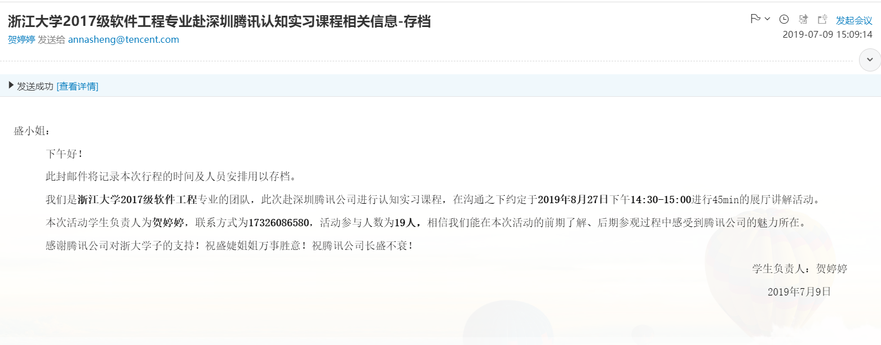

图7 腾讯邮件沟通